# oracle12c数据库创建一个非CDB容器数据库

## 第一步: 设置环境变量ORACLE_SID

在oracle用户的home目录下，编辑 .bash_profile 文件，设置 ORACLE_SID=noncdb。

保存文件之后，执行 source .bash_profile

## 第二步： 配置DISPLAY 等环节变量，让linux的图形界面显示在window系统上

## 第三步： 执行 dbca 命令来创建一个非CDB数据库

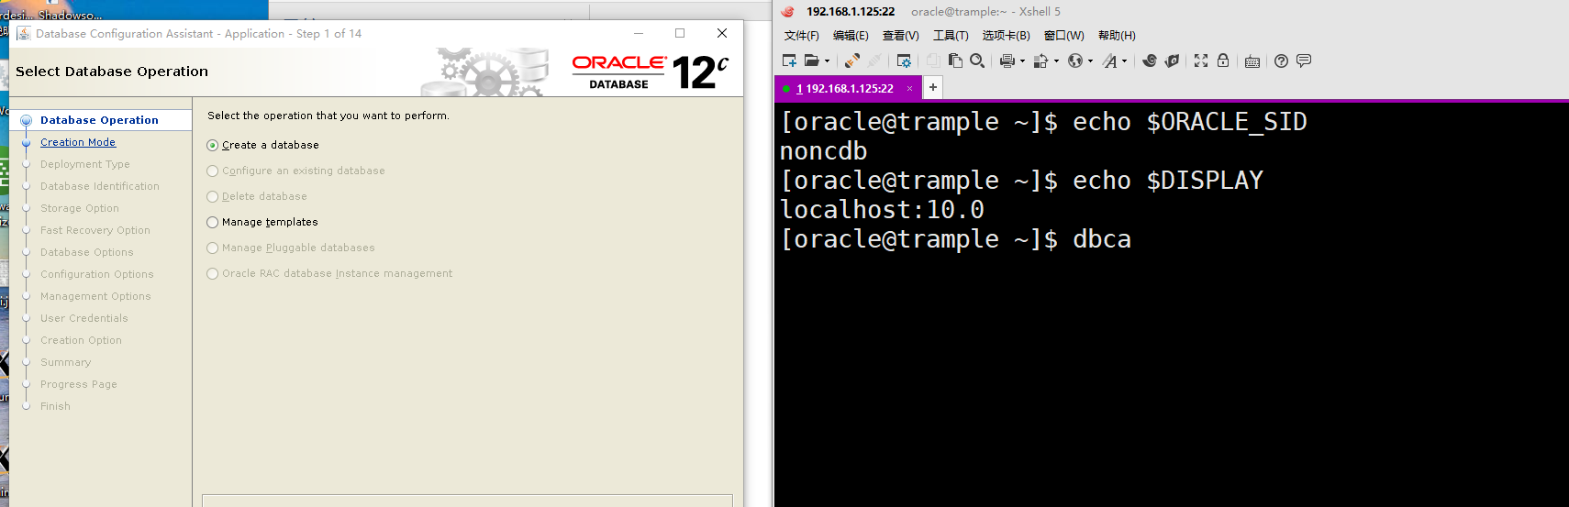

该过程一共会出现5个安装配置界面(简易安装)

### 第一步： 简易安装的第一步： 指明要创建一个新的数据库，而不是其他操作

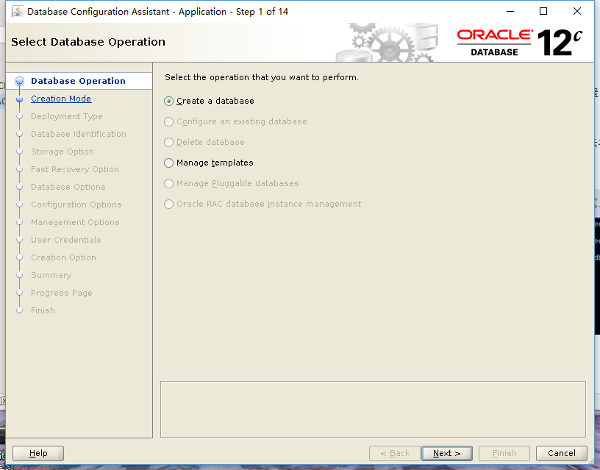

第二步 指明创建一个非CDB数据库，以及该数据库的系统管理员密码

!@#lpf123LPF

‘

同时不要勾选 “”“create as container database”

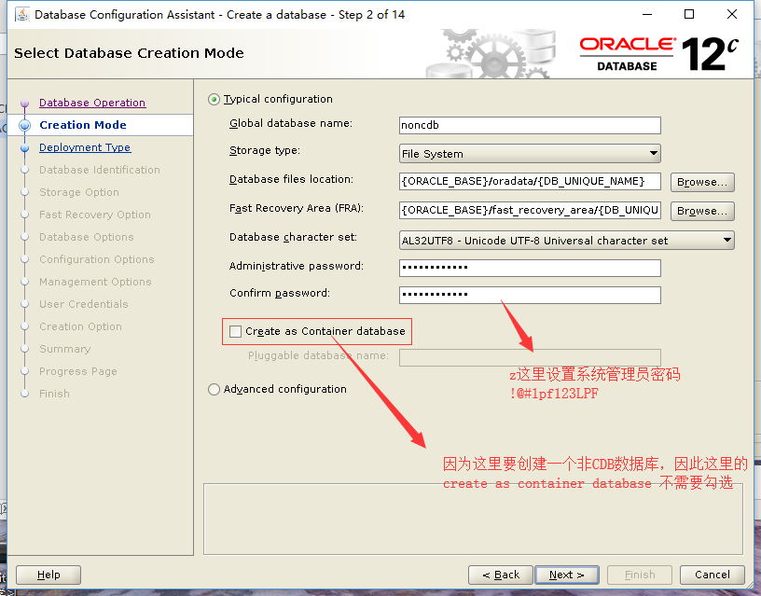

第三步：查看相关的配置信息

第四步：开始创建一个非容器数据库 noncdb

执行相关的进程来创建要给非容器数据库noncdb。

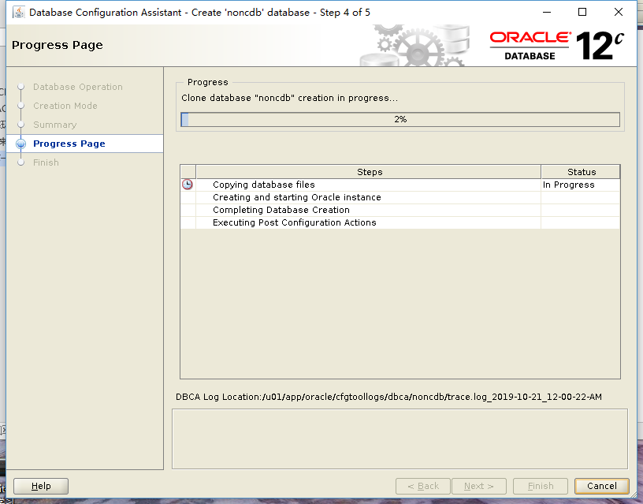

此时在 /u01/app/oracle/cfgtoollogs/dbca/noncdb 目录下可以查看相关命令执行的细节

这里noncdb 是oracle_sid 的取值。

第五步：

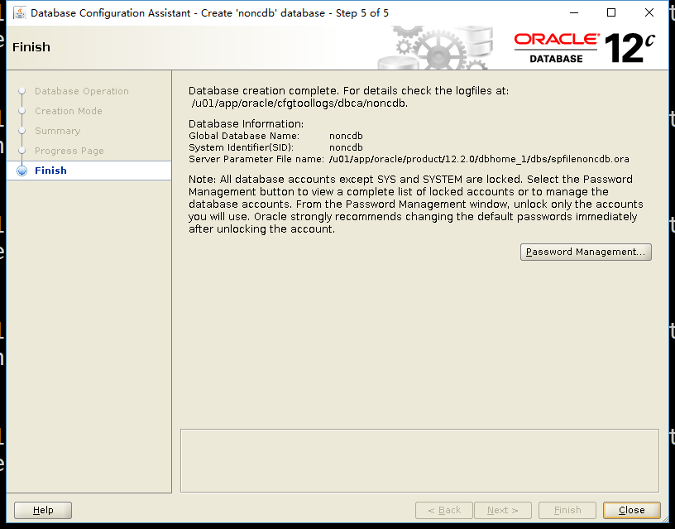

点击 【password management 】 来设置密码

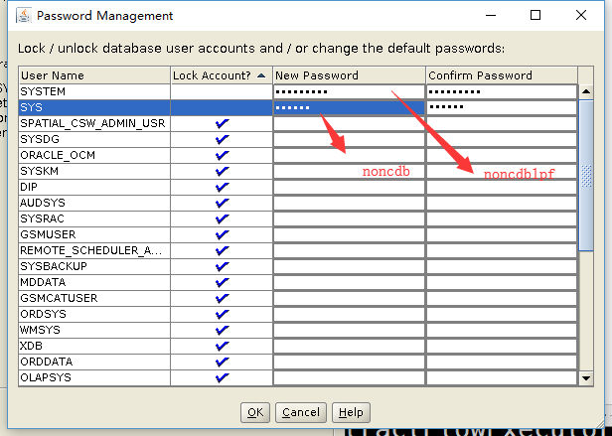

设置好密码之后，就完成了数据库的创建。 非容器数据库在创建成功之后，就是出于启动状态。

启动之后，通过监听器查看当前监听器的状态，发现刚创建的非cdb数据库已经被监听器监听

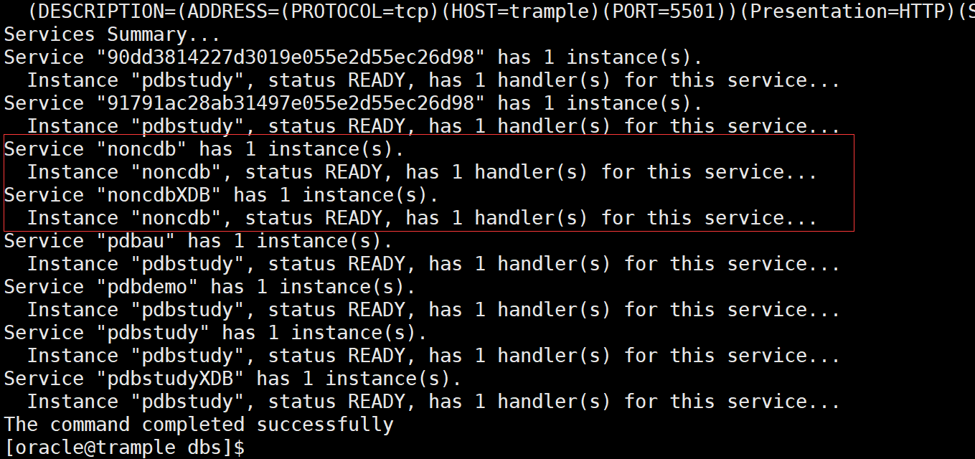

## 不同的方式连接到非容器数据库noncdb中

### 在服务器端通过sqlplus连接到非容器数据库noncdb中

这里登陆的时候，不需要密码

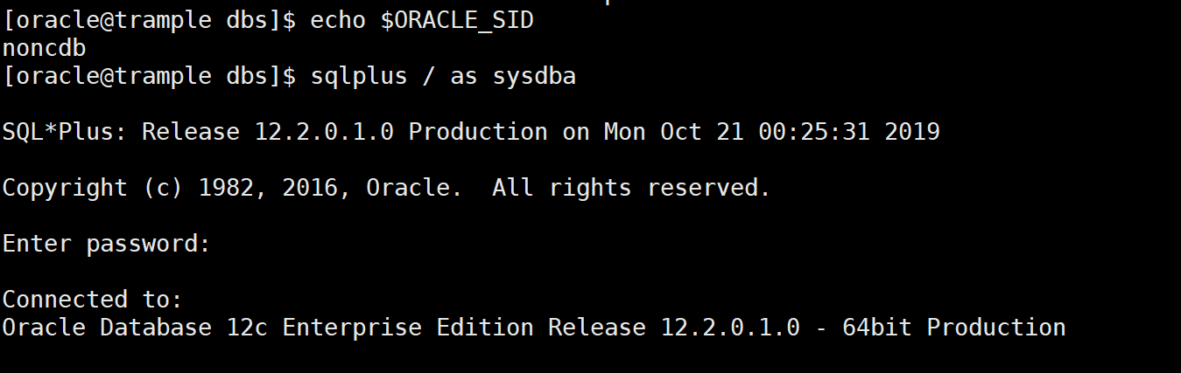

创建表amc_au_user

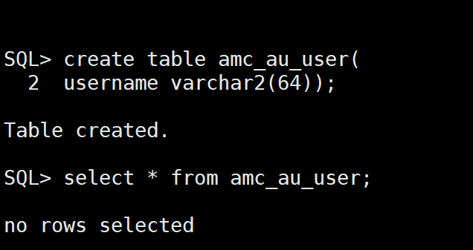

此时在 $TNS_ADMIN 目录下的tnsnames.ora 文件中有了该实例的连接符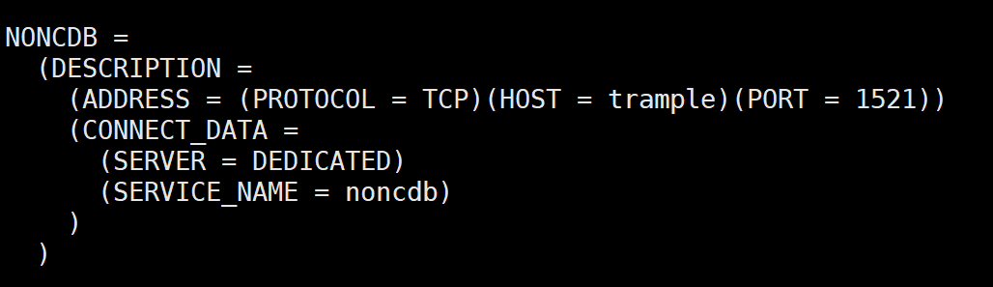

|  |
| --- |
| NONCDB =  (DESCRIPTION =  (ADDRESS = (PROTOCOL = TCP)(HOST = trample)(PORT = 1521))  (CONNECT_DATA =  (SERVER = DEDICATED)  (SERVICE_NAME = noncdb)  )  ) |

### 在客户端通过sqlplus 连接oracle12c中的非CDB 数据库

在window客户端的tnsname.ora 文件中添加上面的配置信息

|  |
| --- |
| NONCDB =  (DESCRIPTION =  (ADDRESS = (PROTOCOL = TCP)(HOST = 192.168.1.125)(PORT = 1521))  (CONNECT_DATA =  (SERVER = DEDICATED)  (SERVICE_NAME = noncdb)  )  ) |

创建好数据库之后，接下来需要创建一个数据库管理员来代替SYS 和SYSTEM 用户来执行相关的系统管理任务。 SYS 和SYSTEM 用户的权限太大，一般不要轻易使用。

启动实例，并将数据库处于open状态下，执行相关的命令来创建oracle数据库的用户。

SQL> create user lpf identified by lpflpf;

